Tên: Trần Minh Triết

MSSV: SE172241

**Hands-on lab – combining gpg and tar for encrypted**

**backups**

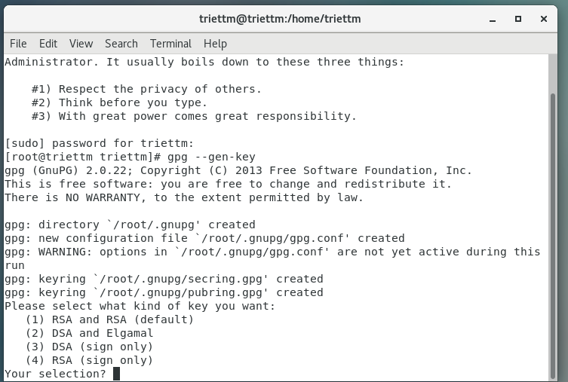

Sử dụng câu lệnh gpg –gen-key để sinh ra key gpg để mã hóa file backup

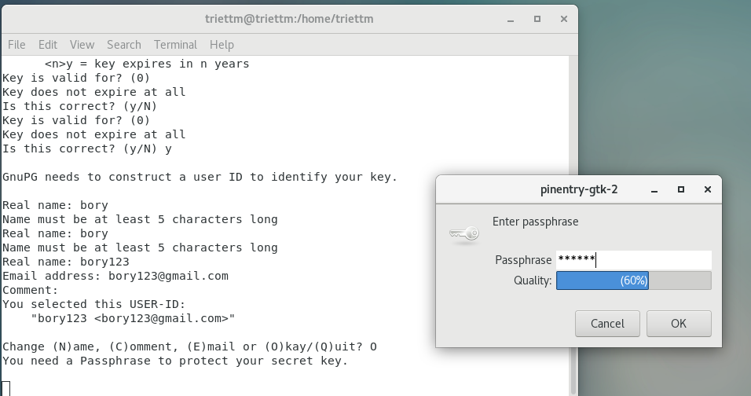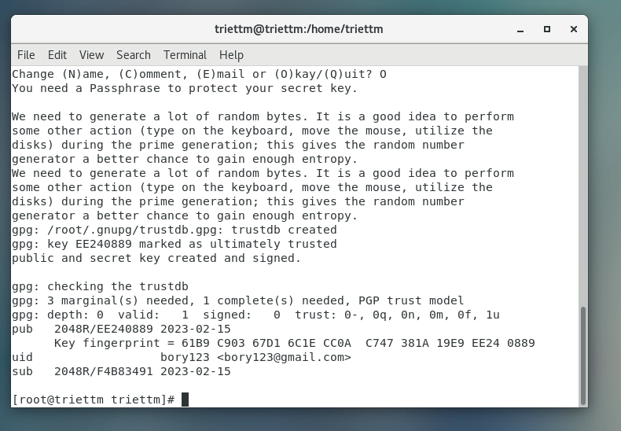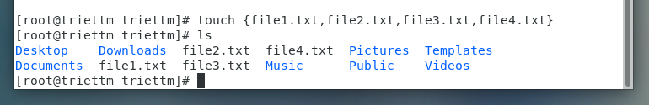

Tạo ra 4 file mẫu để demo backup file

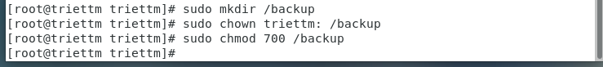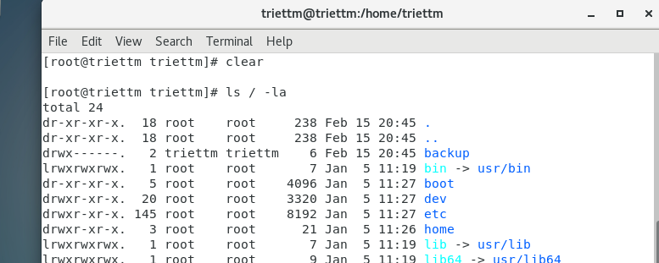

Tạo folder backup ở root rồi đổi userowner thành triettm để chỉ một mình mình có thể access vào file này nhằm thực hiện backup các file và folder của user triettm.

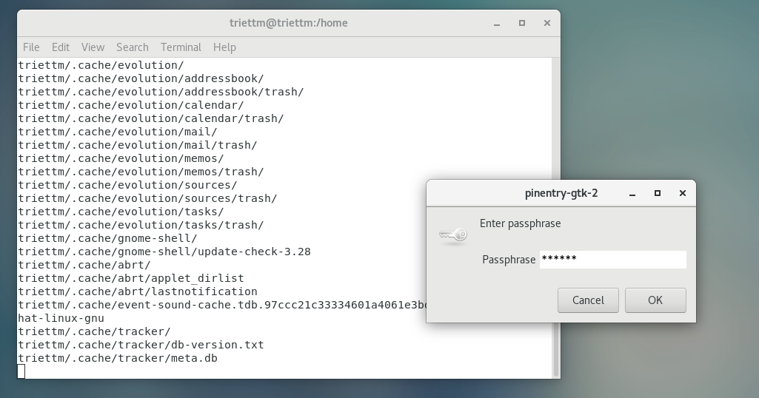

Tiến hành compress folder triettm bằng câu lệnh tar nhằm compress lại hết tất cả các file và folder nằm trong folder này để backup, sau đó truyền file đã compress vào câu lệnh gpg -c để tiến hành mã hóa theo key đã sinh ra ở câu lệnh trước để mã hóa những dữ liệu của mình.

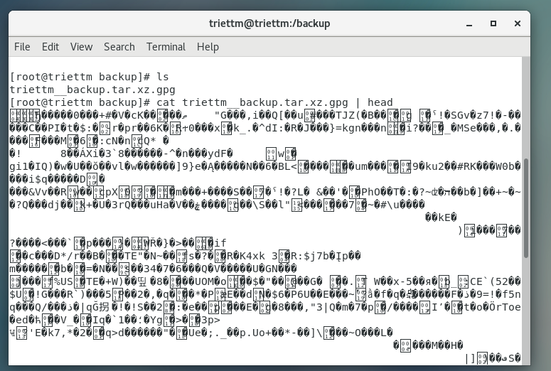

Hình trên cho thấy chúng ta đã thực hiện mã hóa file backup data thành công. Như vậy lúc này kể cả nếu có mất dữ liệu thì ta cũng có thể dùng file backup này để khôi phục dữ liệu đồng thời việc mã hóa cũng làm cho file này trở nên bảo mật hơn. Để tiến hành giải mã file backup này ta có thể dùng câu lệnh gpg -d.

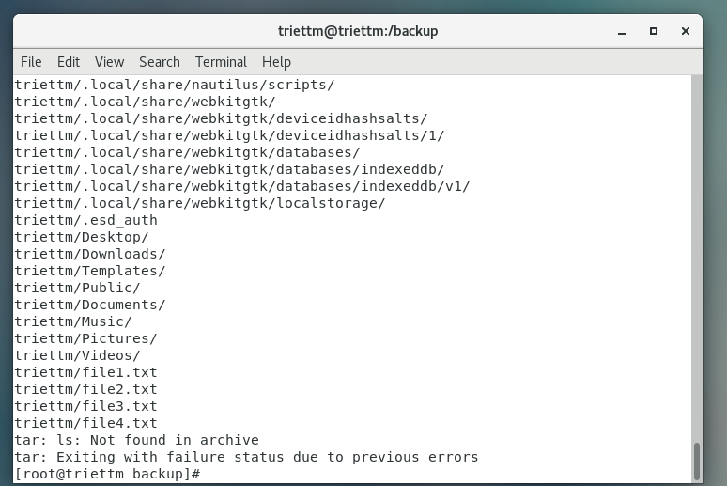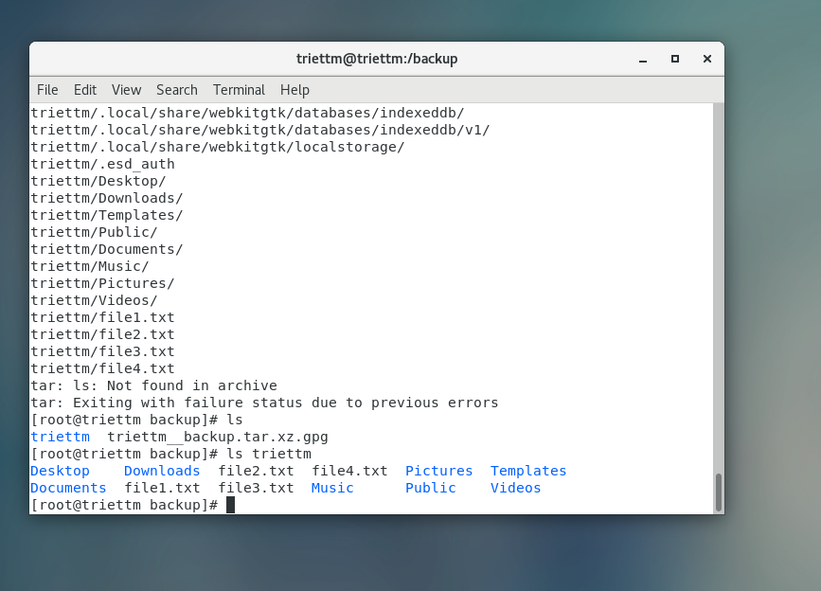

Ta đã tiến hành giải mã thành công

**Hands-on lab – setting up a chroot directory for**

**sftpusers group**

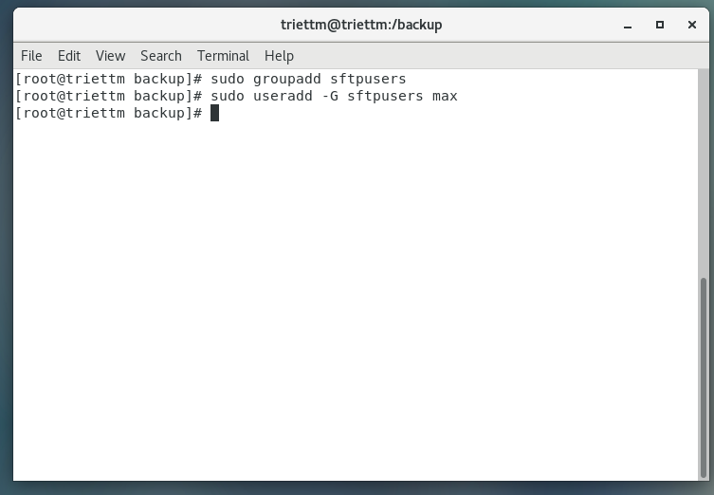

Tạo group user mới và thêm user max vào group đó để tiến hành demo.

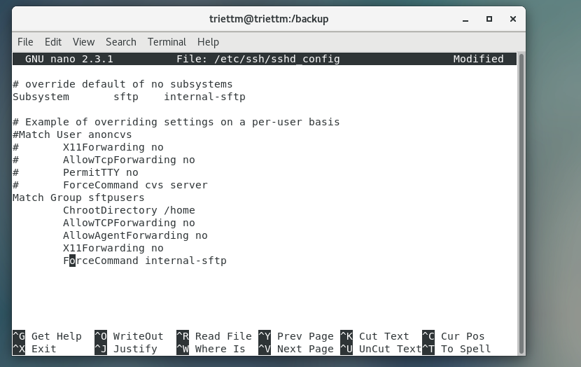

Dùng nano để chỉnh sửa file config /etc/ssh/sshd_config để thiết lập không cho user kết nối bằng ssh nữa mà bằng sftp thôi. Chi tiết chỉnh sửa xem hình trên.

